Manuel D’utilisation Base de donnée des Exportations

Pour accéder au fichier exécutable de la base de donnée vous devez prendre ce chemin :
S:\SRFAM\05_Filiere_grandes_cultures\05_Statistiques\02_Exportations

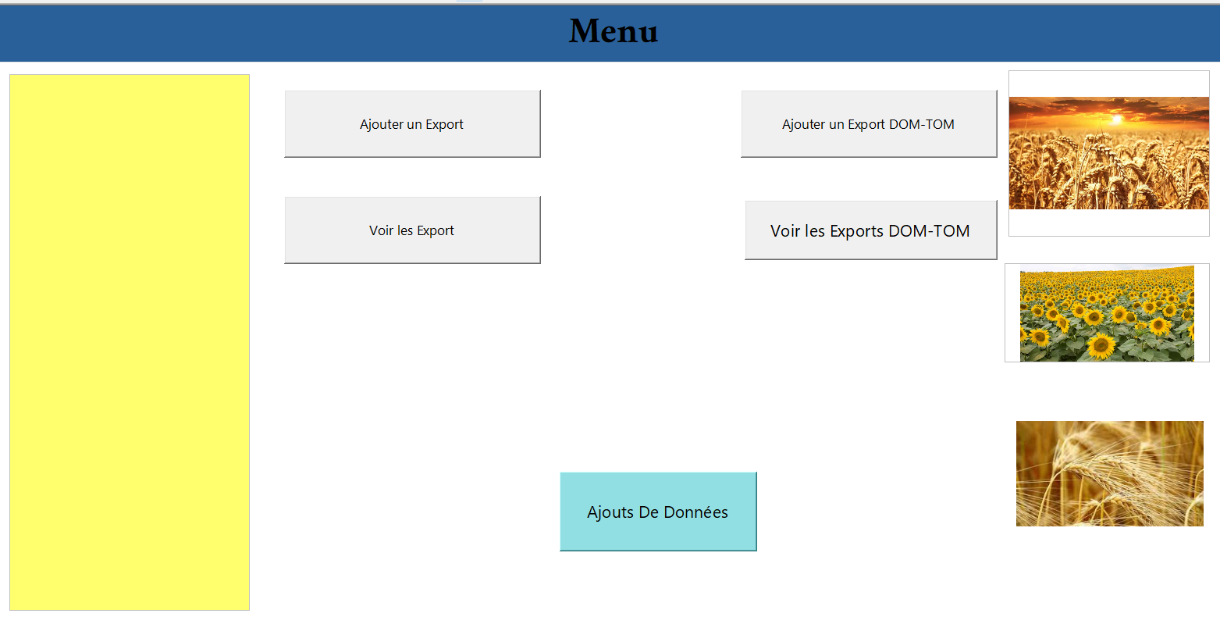
Après l’ouverture de celui-ci :

Chaque Bouton contient des « Macros » vous emmenant sur des formulaires de saisie comme celui-ci

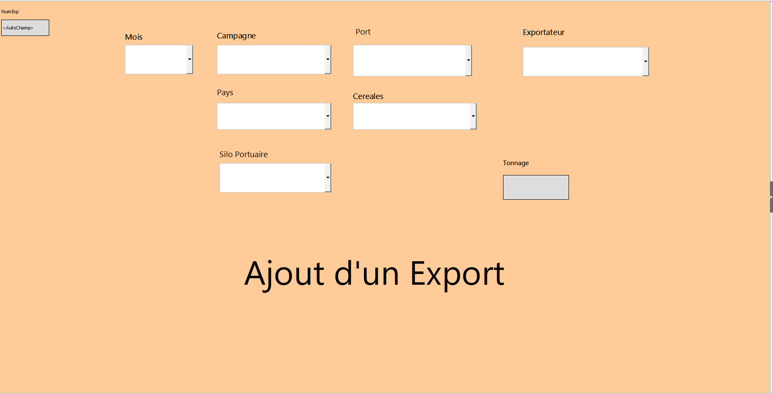
Il s’agit ici de la saisie des Exportations.

Après avoir choisit chaque valeurs par les listes déroulantes, il vous faudra en dernier saisir le tonnage dans le rectangle gris
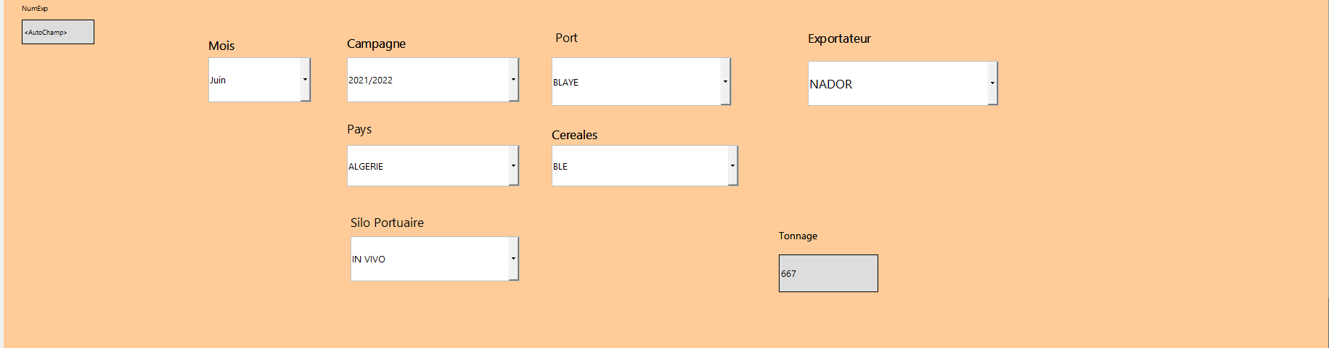

Plus qu’a enfoncer la touche « Entrée » et le tour est joué
L’enregistrement est maintenant valider et apparaîtra dans vos résultats de requêtes
A noté : Même manipulation pour le formulaire Export-DOM-TOM

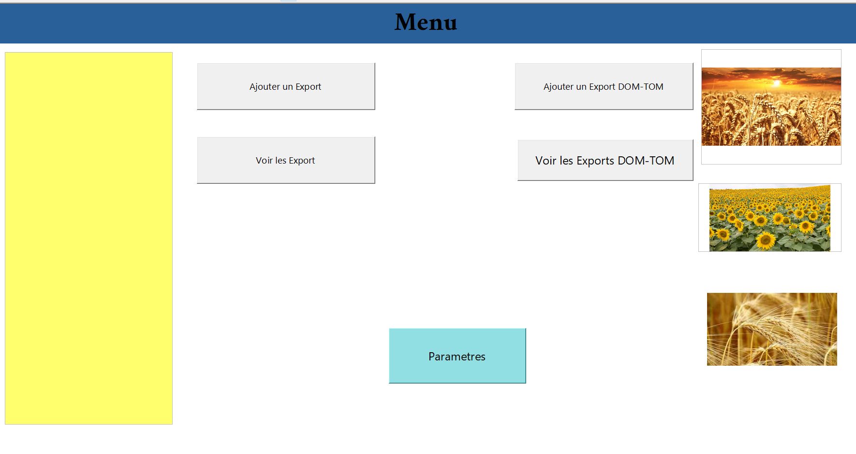

Cette Boîte permet d’aller dans le Menu pour ajouter des enregistrement autres : Exportateurs, Pays, Campagne, Cereales et Cetera

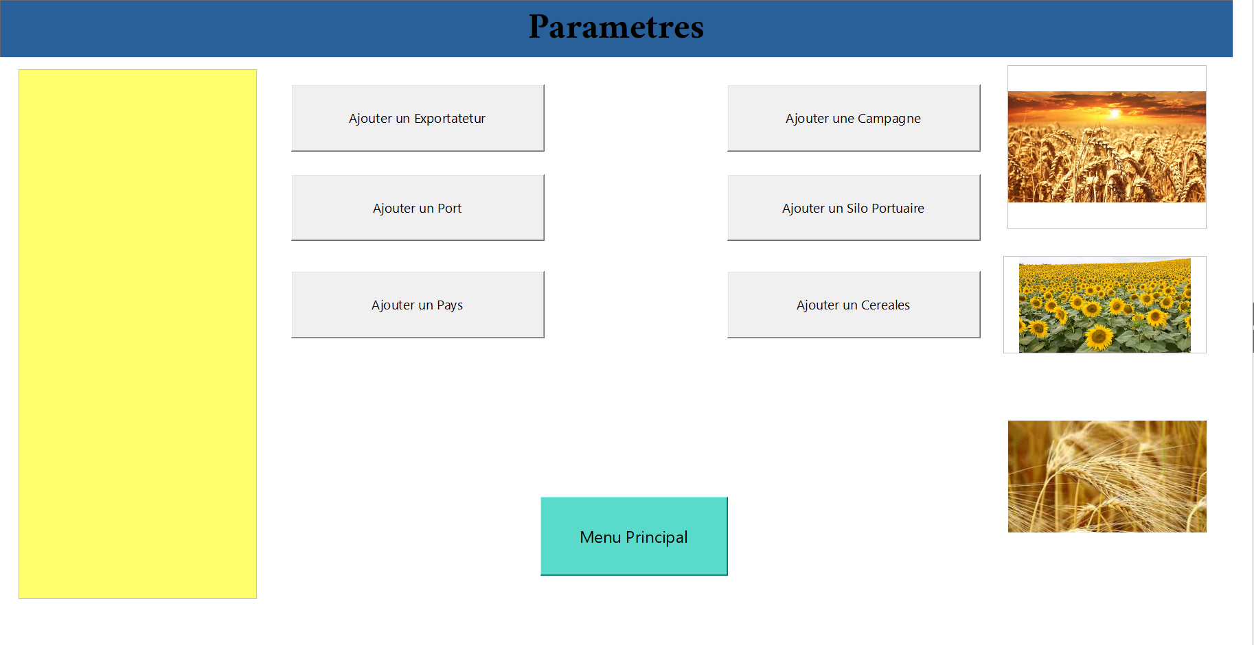
Le Voici :
Chaque bouton permettent eux aussi d’accéder à un formulaire comme celui-ci
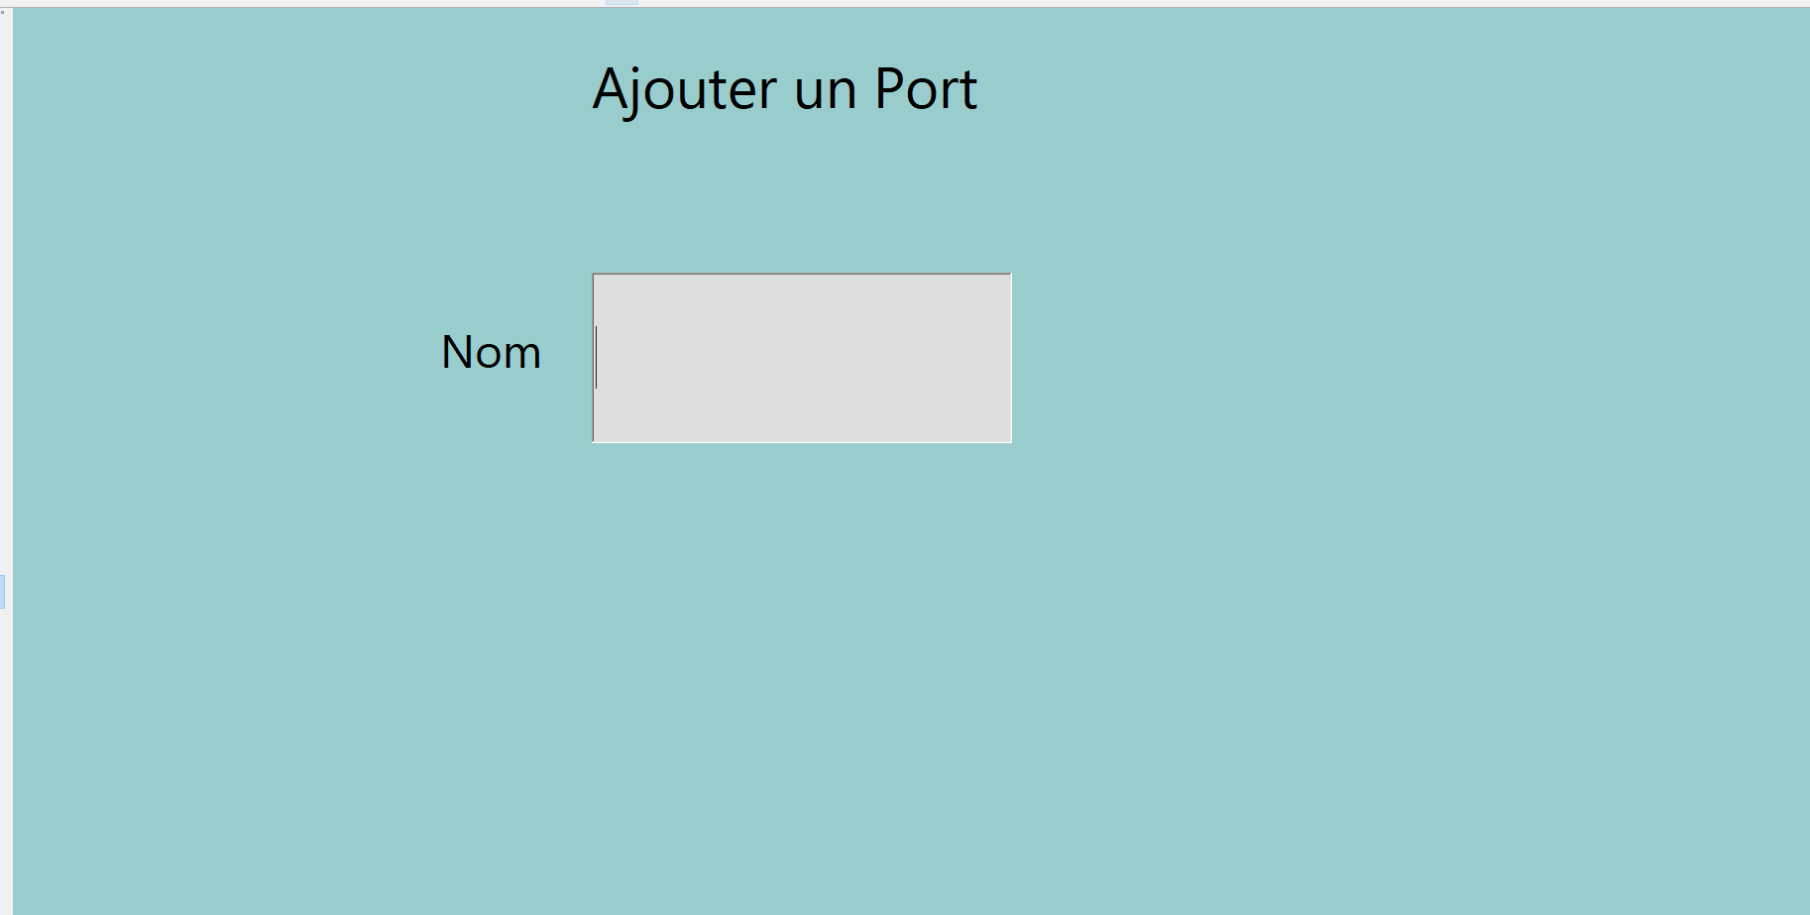
De la même façon, il y a juste à mettre le Nom souhaiter et à appuyer sur Entrée.

A noter : certain formulaire contiennent des listes déroulantes(ex: Pays qui contient une liste de continent). Cela ne change rien mise a part qu’il faut choisir dans la liste déroulante!!!

Option Avancés :

Les requêtes SQL de cet Onglet sont filtré afin de données un résultat selon : une Campagne, un exportateur ou autres

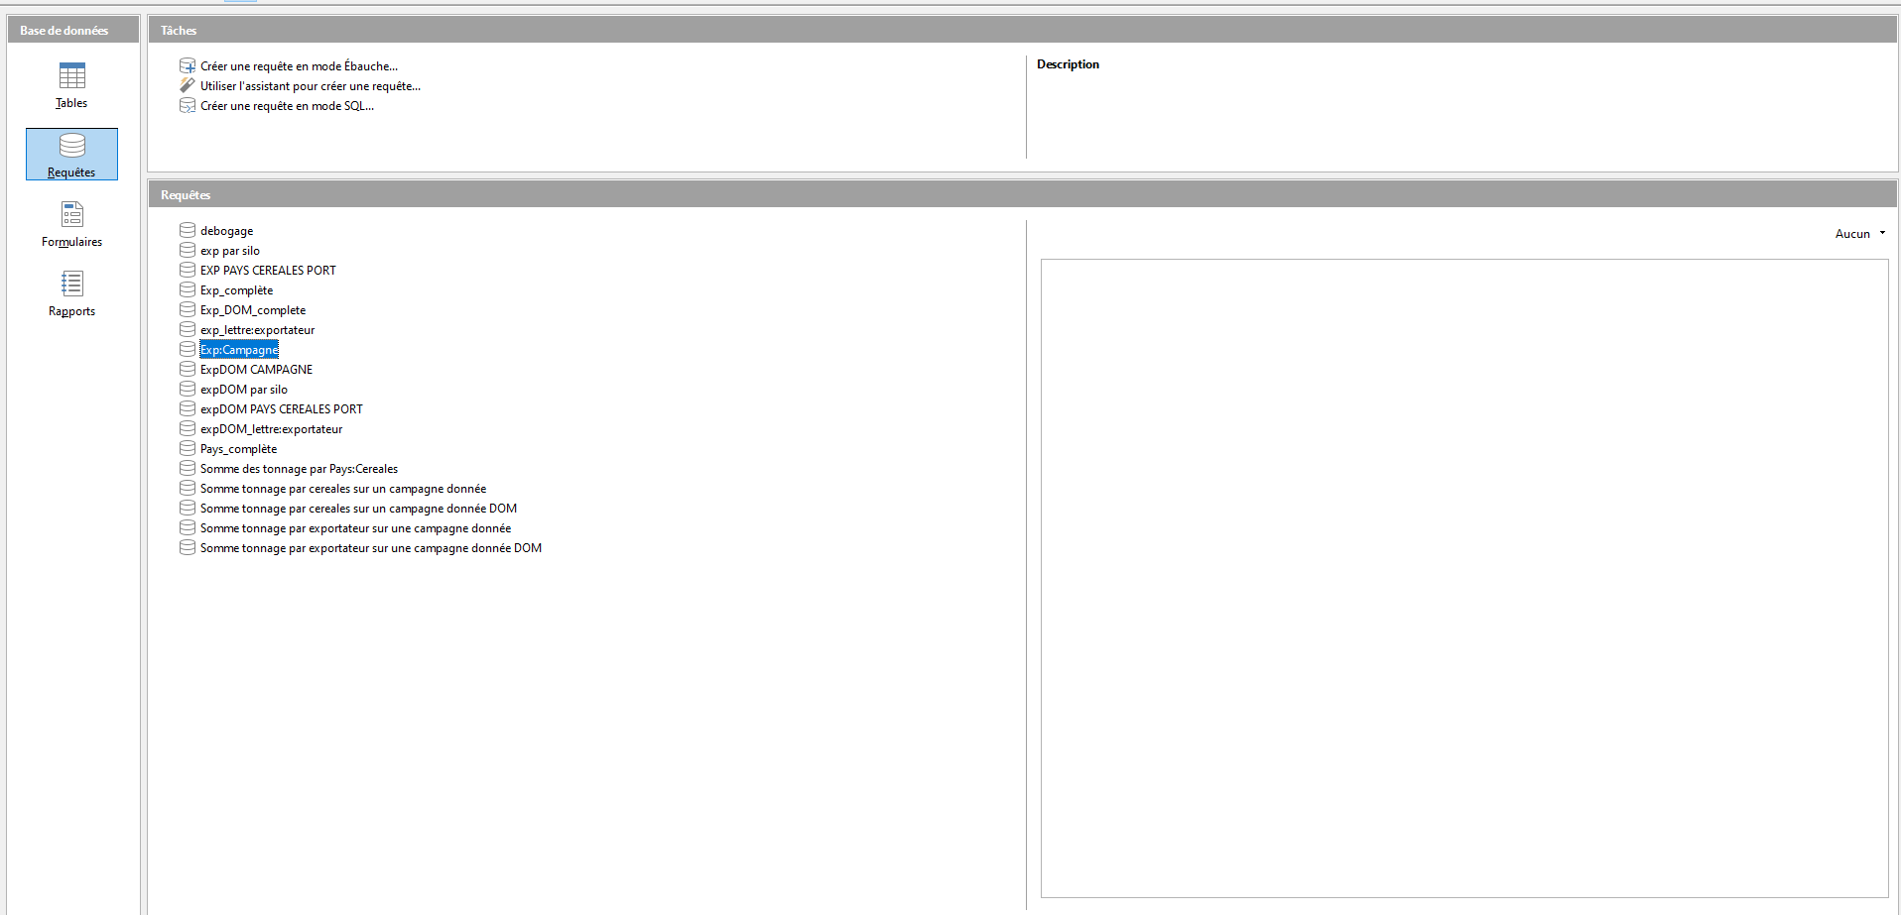

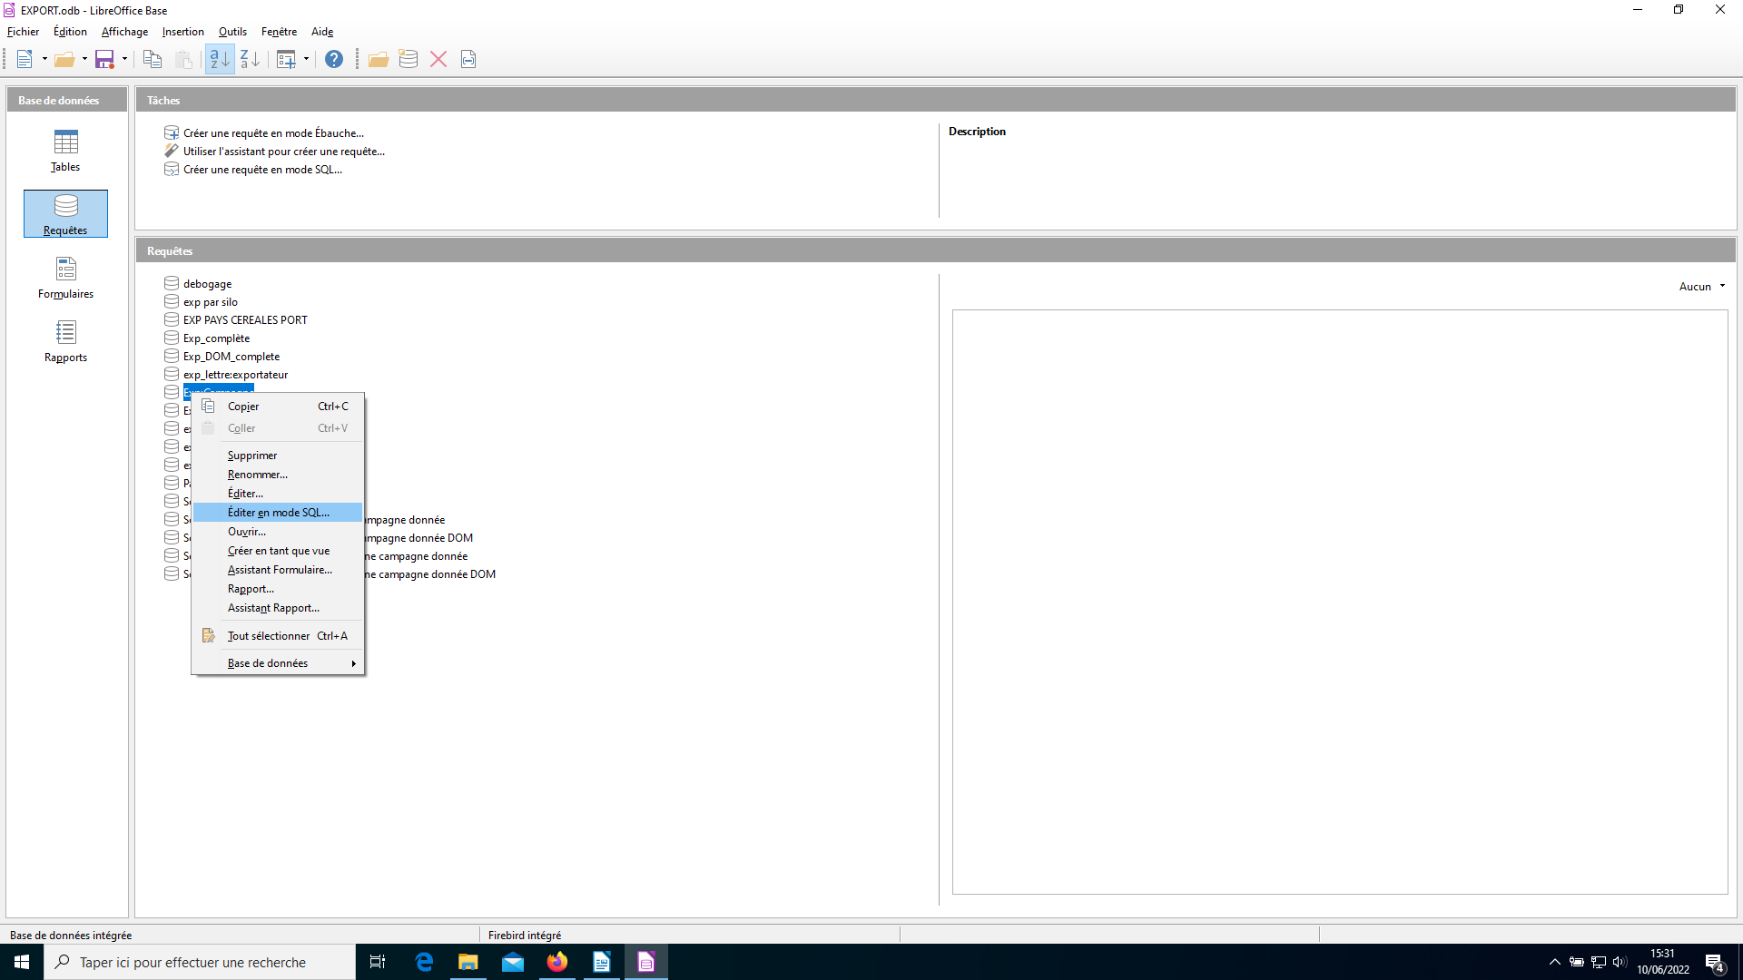
en éditant en mode SQL une requêtes vous pouvez la modifié :

SELECT "Campagne"."Nom" "Campagne", "Exp"."NumExp" "Numéro", "Mois"."Nom" "Mois", "SiloPortuaire"."Nom" "Silo Portuaire", "Port"."Nom" "Port", "Exportateur"."Nom" "Exportateur", "Pays"."Nom" "Pays", "Exp"."Tonnage" "Tonnage", "Cereales"."Nom" "Cereales"
FROM "Exp", "Port", "Exportateur", "Pays", "Cereales", "Campagne", "Mois", "SiloPortuaire"
WHERE "Exp"."NumPort" = "Port"."NumPort" AND "Exp"."NumExportateur" = "Exportateur"."NumExportateur" AND "Exp"."NumPays" = "Pays"."NumPays" AND "Exp"."NumCereales" = "Cereales"."NumCereales" AND "Exp"."NumCampagne" = "Campagne"."NumCampagne" AND "Exp"."NumMois" = "Mois"."NumMois" AND "Exp"."NumSilo" = "SiloPortuaire"."NumSilo" AND "Campagne"."NumCampagne" = 23
ORDER BY "Campagne"."Nom"

Le Chiffre ici Surligner en Jaune correspond a un Numéro de Campagne qui est lui relié à une campagne (ici 23=2021/2022) afin de changer le filtrage de la requête SQL il faudra changer SEULEMENT ce numéro.

PS : je conseille fortement de faire une copie de la requêtes précédentes avant de la modifier au cas ou elle ne marcherai plus

